1
Баллов: 1
Пассивный уровень сигнала - это :
Выберите один ответ.
уровень, соответствующий приходу сигнала, запрещающего выполнение соответствующей функции
= уровень, при котором сигнал не выполняет никакой функции
уровень, соответствующий приходу сигнала, то есть выполнению этим сигналом соответствующей ему функции
2
Баллов: 1
Какой логический элемент реализует логическую функцию f(x1,x2) = x1 ↓ x2 ?
Выберите один ответ.
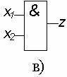
===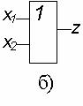
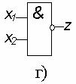

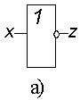
3
Баллов: 1
Какой логический элемент реализует логическую функцию f(x1,x2) = x1Ú x2 ?

==
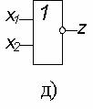
4
Баллов: 1
Какая из приведенных логических функций (система счисления - десятичная) задана таблицей соответствия?
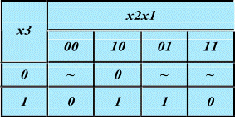
Выберите один ответ.
F(x) = [ 1,6 (2,4,7)]
F(x) = [ 2,5 (0,3,7)]
F(x) = [ 1,5 (0,2,7)]
F(x) = [ 5,6 (2,4,7)] ===

5
Баллов: 1
Какую из представленных трёх моделей целесообразно использовать при проектировании (исследовании) быстродействующих цифровых устройств?
Модель с учетом электрических эффектов (или электрическая модель)
Модель с временными задержками ===
Логическая модель
6
Баллов: 1
Какая из приведенных логических функций (система счисления - десятичная) задана таблицей соответствия?
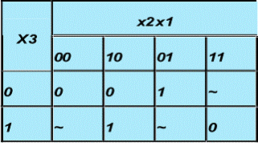
F(x) = [ 2,5 (0,3,7)]
F(x) = [ 1,5 (0,2,7)]
F(x) = [ 1,6 (0,2,7)]
F(x) = [ 1,3 (0,4,7)]===

7
Баллов: 1
Какая из перечисленных функций задана таблицей соответствия?
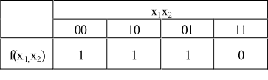
f(x1,x2) = x1Ú x2
f(x1,x2) = x1 / x2 ===
f(x1,x2) = x1x2
f(x1,x2) = x1 ~ x2
8
Баллов: 1
Отрицательный сигнал (сигнал отрицательной полярности)- это :
сигнал, активный уровень которого - логический нуль, то есть: единица - это отсутствие сигнала, нуль -- сигнал пришел
сигнал, активный уровень которого - логическая единица, то есть: нуль - это отсутствие сигнала, единица - сигнал пришел
сигнал, активный уровень которого - логический нуль, то есть: нуль - это отсутствие сигнала, единица - сигнал пришел ===

9
Баллов: 1
Активный уровень сигнала - это:
уровень, соответствующий приходу сигнала, то есть выполнению этим сигналом соответствующей ему функции ===
уровень, при котором сигнал не выполняет никакой функции
уровень, соответствующий приходу сигнала, запрещающего выполнение соответствующей функции
10
Баллов: 1
В какой форме записана логическая функция f(x)=(x1x3 vx1x3)v(x1x2x3vx1x2)
СДНФ
ДНФ
КНФ ==
ТДНФ
СКНФ

11 Какая из перечисленных функций задана таблицей соответствия?
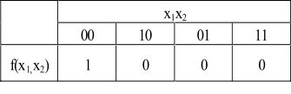

f(x1,x2) = x1 ~ x2
f(x1,x2) = x1x2
f(x1,x2) = x1↓ x2 ===
f(x1,x2) = x1 / x2
12
Баллов: 1
Какую логическую функцию реализует схема, изображенная на рисунке
(рисунок №12)

- y(x)=x2x3vx2xvx1x2x3
-y(x)=x2x4vx2x4vxx2x3
Y(x)=x2x3vx2x4vx1x2x3
13
Баллов: 1
Какой логический элемент реализует логическую функцию f(x1,x2) = x1x2 ?
===

14
Баллов: 1
Какая из перечисленных функций задана таблицей соответствия?
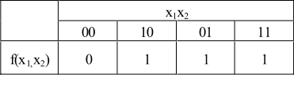
f(x1,x2) = x1↓ x2
f(x1,x2) = x1x2 ===
f(x1,x2) = x1 ~ x2
f(x1,x2) = x1 / x2

15
Баллов: 1
Какой логический элемент реализует логическую функцию f(x1,x2) = x1 / x2 ?
====

16
Баллов: 1
Положительный сигнал (сигнал положительной полярности) - это:
сигнал, активный уровень которого - логический нуль, то есть: единица - это отсутствие сигнала, нуль -- сигнал пришел
сигнал, активный уровень которого - логический нуль, то есть: нуль - это отсутствие сигнала, единица - сигнал пришел
сигнал, активный уровень которого - логическая единица, то есть: нуль - это отсутствие сигнала, единица - сигнал пришел ====
17
Баллов: 1
В какой форме записана логическая функция: f(x)=x1x2x3vx1x2x3vx1x2x3vx1x2x3
ДНФ
ТДНФ
СДНФ
СКНФ ==
КНФ
8
Баллов: 1
В какой форме записана логическая функция f(x)=x1x2vx1x3vx1x2x3vx1x3
СКНФ ===
ТДНФ
СДНФ
КНФ
ДНФ

19
Баллов: 1
Запишите правую часть приведенной ниже аксиомы алгебры логики: xivxiv...vxi =
= 1
= 0
= xi ===
0 - xi
20
Баллов: 1
Запишите правую часть приведенной ниже аксиомы алгебры логики: xÚ0 =
Выберите один ответ. = 0 ===
= 0 - x
= x
= 2x
= 1
21
Баллов: 1
Какую логическую функцию реализует схема, изображенная на рисунке?
(РИСУНОК №21)
Y(X)=X2X3VX2X3VX1X2X4
Y(X)=X2X3VX2X4VX1X2X3 ====
Y(X)=X2X3VX2X3VX1X2X3
22
Баллов: 1
Какая из представленных временных диаграмм соответствует логической модели представления инвертора?
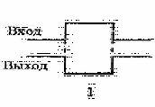====
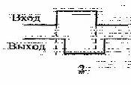
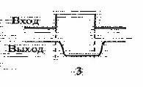
23
Баллов: 1
Какую логическую функцию реализует схема, изображенная на рисунке?
(РИСУНОК№23)
Y(X)=X2X3VX1X2X3
Y(X)=X2X3VX2X4VX1X2X3
T(X)=X2X4VX2X4VX1X2X3 ==
24
Баллов: 1
Какая из представленных временных диаграмм соответствует модели с учетом электрических эффектов (или электрической модели) представления инвертора?
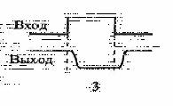
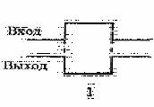=====
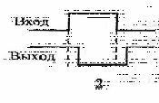
25
Баллов: 1
Запишите правую часть приведенной ниже аксиомы алгебры логики: xi×xi...xi =
Выберите один ответ. = xi
= 1
= 0
0 – xi ====
26
Баллов: 1
Какая из приведенных логических функций (система счисления - десятичная) задана таблицей соответствия?
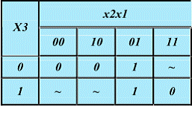
F(x) = [ 1,5 (0,2,7)]
F(x) = [ 2,5 (0,3,7)] ====
F(x) = [ 1,3 (0,4,7)]
F(x) = [ 1,4 (0,2,6)]
27
Баллов: 1
Какая из представленных временных диаграмм соответствует модели с временными задержками представления инвертора?
Выберите один ответ.
====

28
Баллов: 1
Какая из приведенных логических функций (система счисления - десятичная) задана таблицей соответствия?
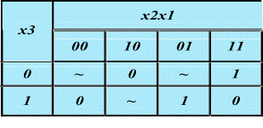
F(x) = [ 2,5 (0,3,7)]
F(x) = [ 3,5 (2,4,7)] ===
F(x) = [ 5,6 (2,4,7)]
F(x) = [ 2,5 (0,6,7)]
29
Баллов: 1
Какая из приведенных логических функций (система счисления - десятичная) задана таблицей соответствия?
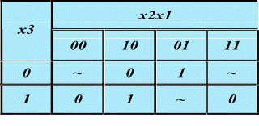

F(x) = [ 2,5 (0,3,7)] -======
F(x) = [ 1,6 (2,4,7)]
F(x) = [ 1,6 (0,2,7)]
F(x) = [ 1,5 (0,2,7)]
30
Баллов: 1
В какой форме записана логическая функция F(X)=X1X2X3VX1X2VX1X2X3VX1X3
КНФ
СДНФ
СКНФ
ТДНФ
ДНФ ====
31
Баллов: 1
Какая из перечисленных функций задана таблицей соответствия?
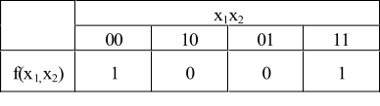
f(x1,x2) = x1 / x2
f(x1,x2) = x1Ú x2 ====
f(x1,x2) = x1x2
f(x1,x2) = x1 ~ x2

